Муниципальное бюджетное учреждение дополнительного образования
«Дом творчества Яковлевского городского округа»

IV Всероссийский педагогический конкурс
«Моя лучшая методическая разработка»

Методическая разработка по изготовлению игрушки из фоамирана

.

Педагог дополнительного образования
Шубитидзе Э.Г

2022 г.
Игрушка всегда сопутствовала человеку – она является одним из самых давних видов декоративно – прикладного творчества, украшающего наш быт, радующего нас. Первое наше знакомство с миром, его познание и понимание проходят через игрушку. Это своеобразная школа чувств, котрая активизирует мысли, фантазию, речь, память, эмоции, прививает любовь к прекрасному, она служит целям умственного, нравственного и эстетического воспитания. Процесс создание такой игрушкой поможет ребенку развить воображение, глазомер, точность и аккуратность исполнения, научит терпению и трудолюбию познакомит с традициями народного художественного творчества.
На занятиях объединения «Делавья» ребята знакомятся с различными техниками изготовления игрушки из различных материалов. Обучающиеся осваивают технологию изготовления обереговых и обрядовых кукол, технологию изготовления игрушек из меха, фетра, фоамирана и других материалов.
Один из разделов программы объединения посвящен работе с фоамираном. Это достаточно новый материал, который совсем недавно появился на Российском рынке, но уже завоевал большую популярность у рукодельниц. Из него изготавливают игрушки, искусственные цветы, сувенирную продукцию, детские пазлы и элементы маскарадных костюмов, его используют в своей работе психологи и воспитатели. Сегодня на любой ярмарке хенд-мейда можно найти множество авторских изделий из него.
Работа с этим материалом не требует больших навыков и умений, так же нет необходимости приобретать какое-либо дополнительное оборудование, поэтому даже новичок может без особых усилий изготовить изделие из фоамирана.
Данная методическая разработка предназначена для педагогов дополнительного образования. Она поможет спланировать и провести цикл практических занятий по декоративно - прикладному творчеству с использованием новых материалов по теме «Изготовление игрушки». Методическая разработка может быть полезна и для обучающихся. Она направлена на создание условий для самостоятельной работы, поможет овладеть необходимыми знаниями и умениями, приобрести собственный опыт по данному виду декоративно- прикладного творчества.
Цель методической разработки:
Познакомить детей с процессом изготовления игрушки из махрового фоамирана.
Задачи:
- обучить приемам работы с фоамираном;
- обучить правилам безопасной работы с нагревательными элементами и другими инструментами;
- расширить представления обучающихся о видах декоративно-прикладного искусства и возможности использования новых материалов;
- развивать глазомер и мелкую моторику;
- воспитывать усидчивость, аккуратность в работе, желание доводить начатое до конца;
- способствовать развитию воображения, фантазии и творческого потенциала.
На занятиях нашего объединения ребята изготавливают из фоамирана различные виды игрушек: сову, улитку, солнце, ежа, цыплят, овечку, мышь…
Образовательный процесс построен как последовательный переход воспитанника от одного образовательного этапа к другому, от простого к более сложному.
Занятия направлены
- на формирование у детей навыков ручного труда, обучение основам конструирования, моделирования и изготовления игрушки, расширение знаний об истории игрушки;
- развитие у детей художественного вкуса и творческого потенциала;
- обучение приемам работы с различными видами фоамирана и их свойствами;
- формирование навыков самоконтроля и взаимоконтроля;
- воспитание трудолюбия, аккуратности, развитие активности и самостоятельности;
- воспитание культуры общения, умения работать в коллективе.
Цикл занятий с фоамираном продолжительностью 62 часа, предполагает возраст обучающихся 11-14 лет.
Примерный тематически план занятий
№ | Тема занятия | Количество часов
№ | Тема занятия | всего | теория | практика
 | Фоамиран. Свойства. Особенности обработки. ТБ при работе с клеевым пистолетом и утюгом. | 2 | 2
 | Плоскостные игрушки. Сова. | 2 |  | 2
 | Плоскостные игрушки. Улитка. | 2 |  | 2
 | Солнышко. Раскрой. Шар, полушар, обтягивание фоамираном. | 2 |  | 2
 | Домовенок Кузя. Рисование лица. | 2 |  | 2
 | Ежик | 2 |  | 2
 | Корзинка. | 4 |  | 4
 | Мышка Пи-пи из махрового фоамирана. | 2 |  | 2
 | Снеговик. | 6 |  | 6
 | Танк. | 4 |  | 4
 | Влюбленный заяц. | 6 |  | 6
 | Свинка Пеппи. | 6 |  | 6
 | Карета для принцессы. | 4 |  | 4
 | Мышка на шаре. | 6 |  | 6
 | Курочка наседка. | 4 |  | 4
 | Изготовление куклы. | 6 |  | 6
 | Игрушка по выбору. | 4 |  | 4
 | Всего | 62 | 2 | 60

Подробно остановимся на одной из тем программы – «Мышка Пи-пи из махрового фоамирана»
- Фоамиран. Особенности работы с материалом.
В процессе изготовления игрушек обучающийся приобретает навыки различных техник декоративно-прикладного творчества и основ конструирования, раскроя, технологии изготовления игрушки; знакомится не только с традиционными, но и с новыми материалами, их свойствами и возможностью применения.
Фоамиран – новый на Российском рынке материал, завоевавший большую популярность благодаря невысокой цене, безопасности и уникальным свойствам.
Фоамиран был изобретен в рамках космической программы НАСА. Его первым названием стало Memory Foam - Memory (память) указывает на его способность запоминать и сохранять форму, а Foam с английского переводится как "пена, пузырьки", то есть по-английски он так и называется - "пена с памятью формы". Полученный материал сразу же стали использовать в интерьерах космических кораблей, а также в отделке кресел для космонавтов.
Этот материал не портится при резком перепаде температуры. Изделия из него легко моются обычной водой. Фоамиран не токсичен. Эти качества дают возможность его использования в детском творчестве для аппликаций, магнитов, открыток, игрушек и пр. Фом можно окрашивать масляными, акриловыми красками, пастелью и даже декоративной косметикой. Благодаря его пористой структуре красящее вещество хорошо впитывается и не стирается со временем.
Популярность этого материала растет очень быстро. На сегодняшний день фоамиран производят в Китае, России и Иране.
Фом бывает разной толщины. Для кукол чаще всего используют 2 мм, а для цветов – 1м и тоньше. Под воздействием тепла фоамиран легко принимает нужную форму, легко режется ножницами и фигурным дыроколом.
Обводить лекала изделия удобнее всего стекой или зубочисткой. Для придания нужной формы фоамиран нагревают на утюге или феном для эмбосинга, затем натягивают на деталь и дают фоамируну остыть, чтобы закрепить полученную форму.
Фом податливый, приятный на ощупь и легкий в обработке материал.
Представленные образцы изделий выполнены из фоамирана с применением различных техник обработки материала. Работы выполнены педагогом и обучающимися объединения «Делавья».

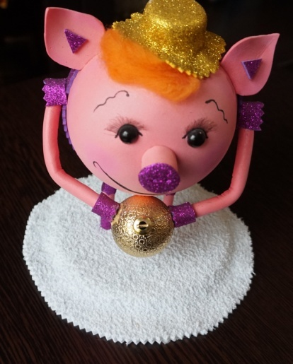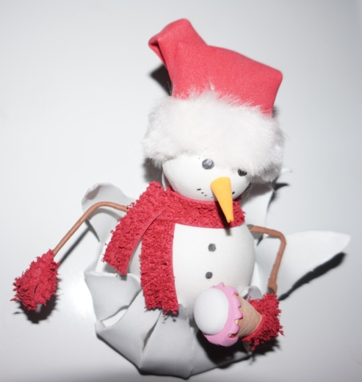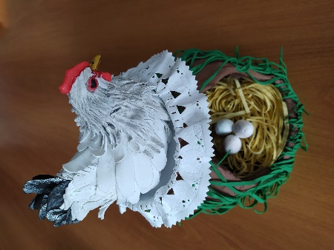
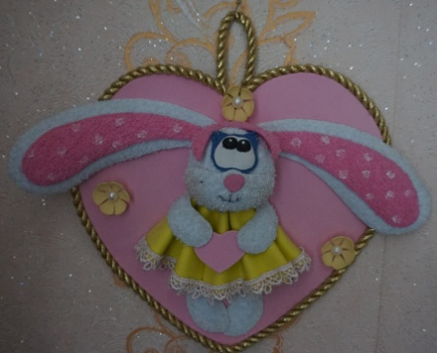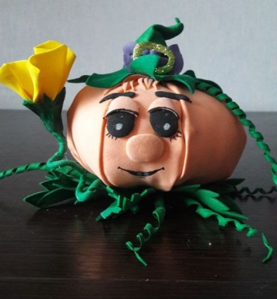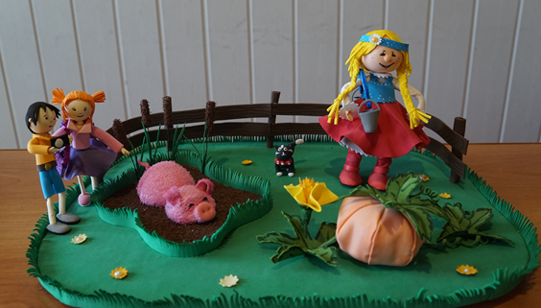
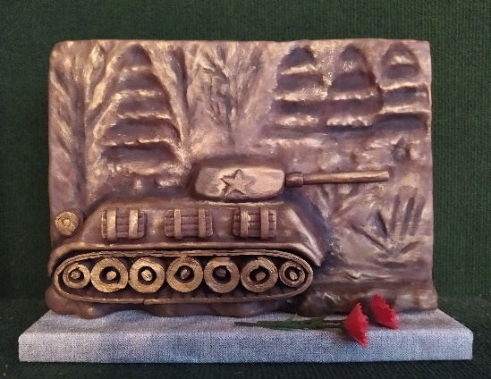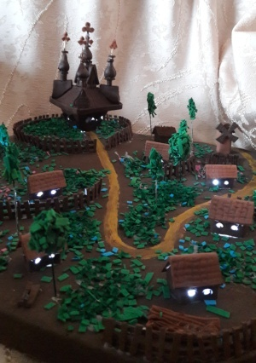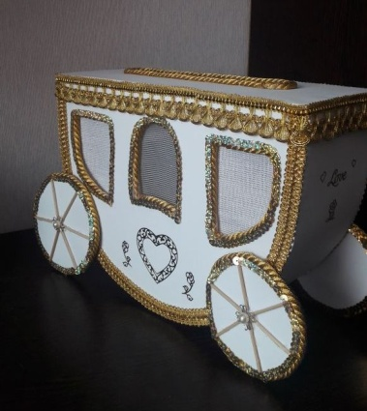
2. Изготовление игрушки из махрового фоамирана.
Практикум. Наш практикум посвящен изготовлению мышки из махрового фоамирана.
Материалы для работы: махровый фоамиран, пенопластовое яйцо, полубусины для глазок и носика, щетина или толстая леска для усиков.
Инструменты для работы: утюг, клеевой пистолет, клей «Момент», ножницы, зубочистка, акварельные карандаши, мелки или пастель, влажная салфетка, леска.
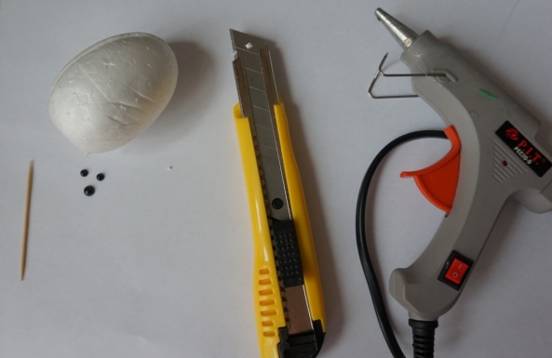
- При помощи канцелярского ножа разрезаем пенопластовое яйцо вдоль пополам.
- Кусочек фоамирана гладкой сторонок накладываем на утюг, даем возможность прогреться
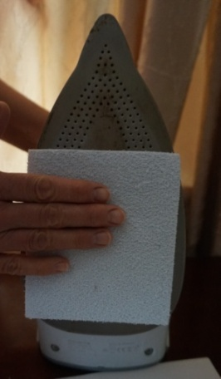
- Затем накладываем фоамиран на пенопластовое яйцо и слегка подтягиваем вниз
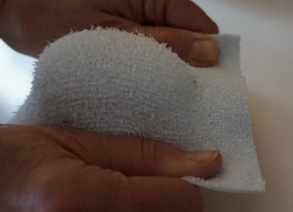
- Края материала прикрепляем к пенопласту при помощи клеевого пистолета. Обрезаем излишки фоамирана.
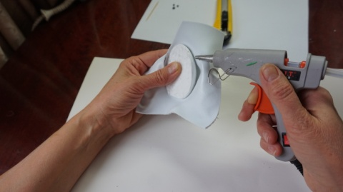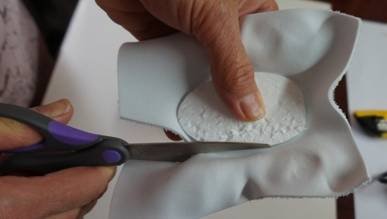
- Из обрезков фоамирана вырезаем ушки и хвостик
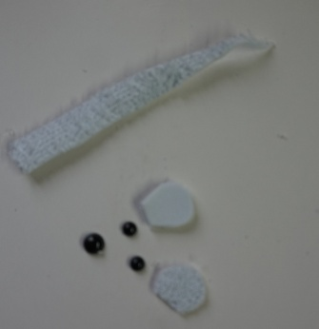
- Туловище мышки, ушки и хвост тонируем влажной салфеткой, нанеся на неё пастель черного цвета.
- Хвостик скрадываем вдоль пополам, на середину наносим клей клеевым пистолетом и соединяем края. Утюгом придаем хвосту нужную форму и прикрепляем к мышке.
- Клеем «Момент» прикрепляем глазки, носик и усики. Усики можно сделать из кусочков рыболовной лески или щетинок щетки.
- Низ туловища мышки наклеиваем на кусочек белого гладкого фоамирана толщиной 2 мм. Срезаем лишний фоамиран. Наша мышка готова.
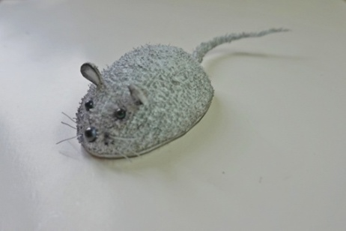

Заключение.
Интерес к созданию изделий из фоамирана стремительно набирает популярность среди рукодельниц и педагогов, занимающихся декоративно- прикладным творчеством. Многие желают научиться работать с этим замечательным материалом и создавать собственные творения, а помочь в этом может преподаватель. Но чтобы процесс создания игрушки стал увлекательным и доступным для ребенка, необходимо проделать немалую подготовительную работу: упростить некоторые способы обработки, чтобы адаптировать их к детскому восприятию, подобрать подходящие клеи, материалы и инструменты и тогда процесс создания игрушки станет увлекательным и захватывающим.

Интернет- ресурсы
- https://stranamasterov.ru/node/1132730
- https://www.youtube.com/watch?v=DZpKX1yLsVQ
- https://www.youtube.com/watch?v=fMQ__9TDUyM
- https://www.youtube.com/watch?v=n1i9G0bUQs4
- https://www.youtube.com/watch?v=FFGcCuqlj_Q
- https://redsol.ru/podelki/pravila-raboty-s-foamiranom
- https://www.youtube.com/watch?v=LhhuvEb09B0
- https://www.youtube.com/watch?v=cF_psHs53p
- https://www.youtube.com/watch?v=BUAJSAL8Xsk
- https://www.youtube.com/watch?v=sqiV2G4WRnY

